 | Programa de Pós-Graduação em Ciência e Engenharia de Materiais – PPGCEM  RELATÓRIO DE ACOMPANHAMENTO DE ATIVIDADES DE PÓS-GRADUANDO CONTEMPLADO COM BOLSA DE ORGANISMO DE FOMENTO OFICIAL | 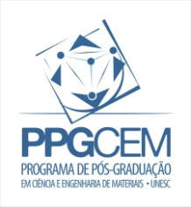

Pós-graduando (a):
Curso:
Título da pesquisa científica:
Organismo de fomento oficial responsável pela concessão do benefício:
Ano e mês de ingresso no PPGCEM:

Nome do (a) professor (a) orientador (a):

RESUMO DA PROPOSTA INICIAL DA PESQUISA CIENTÍFICA

RESUMO DOS RESULTADOS OBTIDOS NO MOMENTO DA APRESENTAÇÃO DESTE RELATÓRIO

RESUMO DAS ATIVIDADES PREVISTAS (ATÉ O FINAL DO PRÓXIMO SEMESTRE)

A previsão da defesa está dentro do prazo regulamentar?

CONSIDERAÇÕES DO PROFESSOR ORIENTADOR QUANTO AO DESEMPENHO DO (A) PÓS-GRADUANDO (A)

Assinatura do (a) pós-graduando (a) | Assinatura do (a) professor (a) orientador (a)

Data:

ESPAÇO RESERVADO AO COLEGIADO DE COORDENAÇÃO

CONSIDERAÇÕES DO REPRESENTANTE DESIGNADO PARA A AVALIAÇÃO:

Nome do representante:
Data da avaliação:
Assinatura

